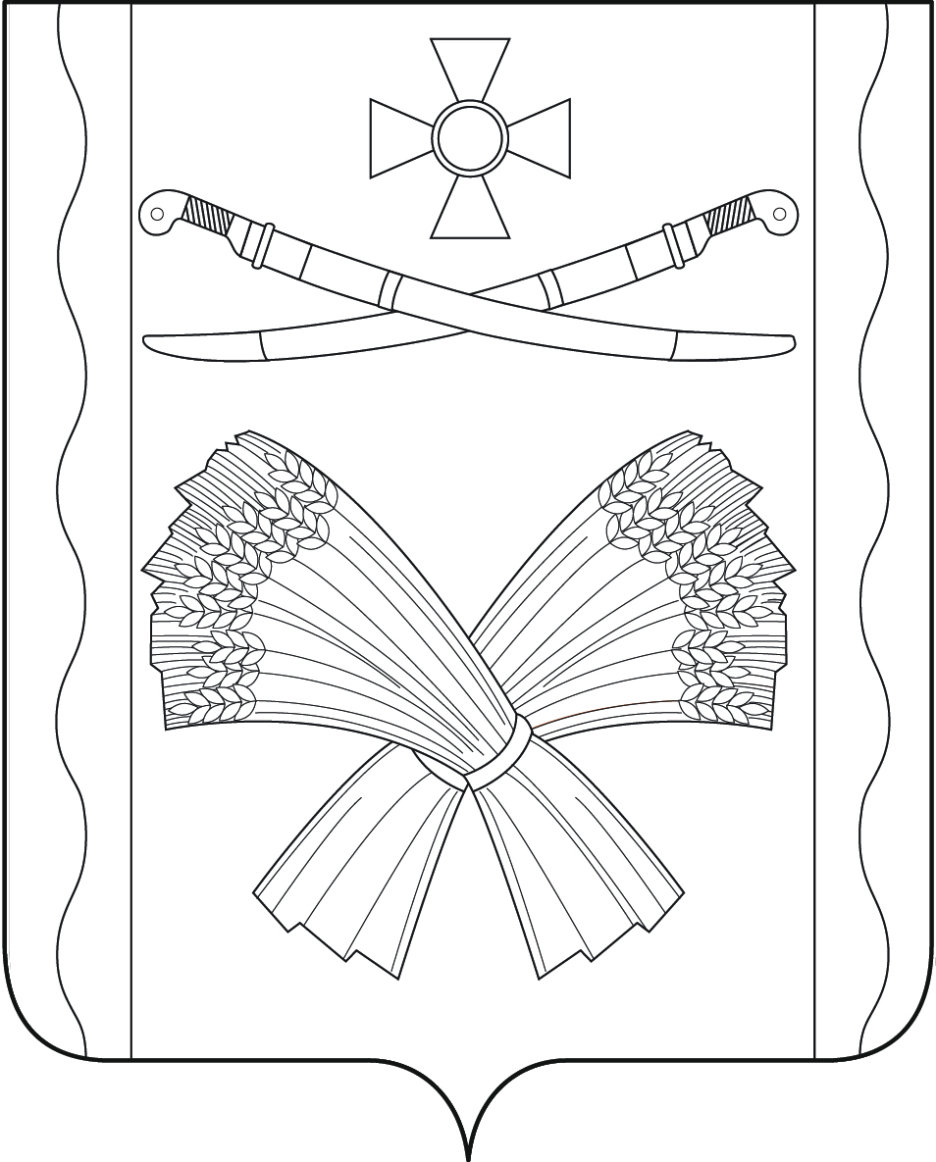

СОВЕТ

СЕЛЬСКОГО ПОСЕЛЕНИЯ КУБАНЕЦ
ТИМАШЕВСКОГО РАЙОНА
ТРЕТЬЕГО СОЗЫВА

СЕССИЯ от 27.08.2020 № 17

РЕШЕНИЕ

от 27.08.2020 № 42
х.Беднягина

О внесении изменений в решение Совета сельского поселения Кубанец от 10.03.2016 № 70 «Об утверждении Положения о порядке проведения конкурса на замещение вакантных муниципальных должностей
муниципальной службы в администрации
сельского поселения Кубанец Тимашевского района»

На основании протеста прокуратуры Тимашевского района от 08.07.2020 № 7-02-2020/18495, в соответствии с Законом Краснодарского края от 8 июня 2007 года № 1244-КЗ «О муниципальной службе в Краснодарском крае», Федеральным законом от 08.06.2020 № 181-ФЗ «О внесении изменений в отдельные законодательные акты Российской Федерации в связи с принятием Федерального закона «О внесении изменений в Федеральный закон «Об индивидуальном (персонифицированном) учете в системе обязательного пенсионного страхования», Уставом сельского поселения Кубанец Тимашевского района, Совет сельского поселения Кубанец Тимашевского района, решил:
1. Внести изменение в п. 4.1. приложения к решению Совета сельского поселения Кубанец от 10.03.2016 № 70 «Об утверждении Положения о порядке проведения конкурса на замещение вакантных муниципальных должностей муниципальной службы в администрации сельского поселения Кубанец Тимашевского района»:
- заменив слова «страховое свидетельство обязательного пенсионного страхования» на «документ, подтверждающий регистрацию в системе индивидуального (персонифицированного) учета» в соответствующих падежах;
- после слов «трудовую книжку» дополнить словами «и (или) сведения о трудовой деятельности, оформленные в установленном законом порядке».
2. Обнародовать настоящее решение и разместить на официальном сайте администрации сельского поселения Кубанец Тимашевского района в информационно-телекоммуникационной сети «Интернет».
3. Контроль за выполнением настоящего решения возложить на главу сельского поселения Кубанец Тимашевского района.
4. Настоящее решение вступает в силу со дня его официального обнародования.

Глава сельского поселения Кубанец
Тимашевский район Н.А.Дема

